МИНОБРНАУКИ РОССИИ

Федеральное государственное бюджетное образовательное учреждение высшего образования

НИЖЕГОРОДСКИЙ ГОСУДАРСТВЕННЫЙ ТЕХНИЧЕСКИЙ

УНИВЕРСИТЕТ им. Р.Е.АЛЕКСЕЕВА

Институт радиоэлектроники и информационных технологий

Кафедра информатики и систем управления

\_\_\_\_\_\_\_\_\_\_\_\_\_\_\_\_\_\_\_\_\_\_\_\_\_\_\_\_\_\_\_\_\_\_\_\_\_\_\_\_\_\_\_\_\_\_\_\_\_\_\_\_\_\_\_\_\_\_\_\_\_\_\_\_\_\_

(наименование темы проекта или работы)

Лабораторная работа №3

Вариант 15

\_\_\_\_\_\_\_\_\_\_\_\_\_\_\_\_\_\_\_\_\_\_\_\_\_\_\_\_\_\_\_\_\_\_\_\_\_\_\_\_\_\_\_\_\_\_\_\_\_\_\_\_\_\_\_\_\_

(наименование дисциплины)

РУКОВОДИТЕЛЬ:

\_\_\_\_\_\_\_\_\_\_\_\_\_\_\_\_ \_\_\_\_\_\_Савкин А.Е.\_\_ \_

(подпись) (фамилия, и.,о.)

СТУДЕНТ:

\_\_\_Жаровцев\_\_\_А.А.\_\_\_\_\_\_\_\_\_\_ \_\_\_\_\_\_\_\_\_\_\_\_\_\_\_\_\_\_\_\_

(подпись) (фамилия, и.,о.)

\_\_\_\_\_\_\_\_\_\_\_\_24-ВМз\_\_\_\_\_\_\_\_\_\_

(шифр группы)

Работа защищена «\_\_\_» \_\_\_\_\_\_\_\_\_\_\_\_

С оценкой \_\_\_\_\_\_\_\_\_\_\_\_\_\_\_\_\_\_\_\_\_\_\_\_

**Цель:** приобрести навыки работы с системой контроля версий и загрузить отчёты и материалы по предыдущим лабораторным работам в репозиторий на GitHub.

**Ход работы:**

Первым шагом необходимо авторизоваться на GitHub. После необходимо задать имя и емейл.

2025-06-15_12-57-49



Далее необходимо скопировать исходный репозиторий (https://github.com/OrangeRedeng/Spring\_2024) на свой аккаунт, для этого используем команду fork.

Создадим локальную копию репозитория.

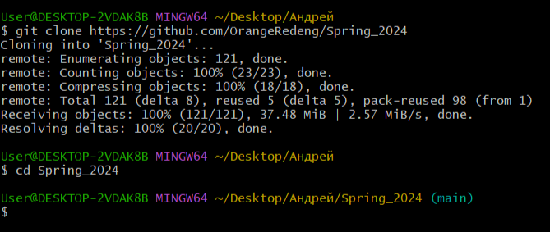

Далее создадим необходимые нам папки, и загрузим в них лабораторные.

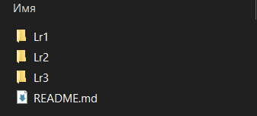

**Вывод:**

Я приобрел навыки работы с системой контроля версий и загрузил отчёты и материалы по предыдущим лабораторным работам в репозиторий на GitHub.